**1-ARP, indicando qué relación IP-MAC se trata de establecer (nota: si no ves tráfico ARP, borra la tabla ARP de tu máquina: https://linux-audit.com/how-to-clear-the-arp-cache-on-linux/ )**

**2-TCP, indicando los puertos origen y destino e identificando los 3 pasos del 3 way handshake**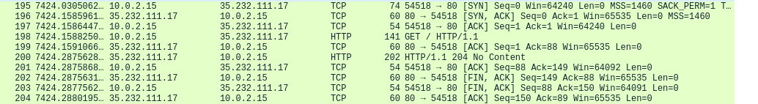

Origen: 54518

Destino: 80

Origen: 80

Destino: 54518

Origen: 54518

Destino: 80

Aparte el SYN nos dice que es el primer paso, el SYN, ACK el segundo y el ACK nos dice que es el tercer paso.

**3-DNS, mostrando las "preguntas" IPv4 e IPv6 , así como las respuestas.**

IPv4 

IPv6

